1.4 Общая оценка погодных условий и выбор основного режима эксплуатации зданий

Погоду зимой в основном образуют температура и ветер, потому что при температурах ниже нуля особенно сильное воздействие на человека оказывает ветер, т.к. при этом сдувается прилегающий к человеческому телу нагретый слой воздуха, что увеличивает охлаждение человеческого организма.
При высоких температурах сильное воздействие на человеческий организм оказывает величина относительной влажности. Влажная среда затрудняет процесс испарения с кожи человека, нарушая тем самым терморегуляцию его организма. Чем суше воздух, тем интенсивнее испарение с кожных покровов, интенсивнее охлаждение организма; чем выше влажность воздуха, тем слабее испарение и сильнее перегрев организма.
Поэтому летом погоду, в основном, образуют температура и относительная влажность воздуха. ЦНИИЭП жилища СССР в свое время разработал следующую классификацию погодных условий: погода по величине климатических характеристик t и v при отрицательных температурах и по величине t и φ при положительных температурах делится на 7 классов.
Классы погоды:
- суровая,
- холодная,
- прохладная,
- комфортная,
- теплая,
- сухая жаркая,
- жаркая с нормальной и повышенной влажностью.
Зависимость между классами погоды и климатическими факторами представлена на рисунке 1.22.
Режим эксплуатации зданий должен соответствовать погоде. Установлено 4 режима:
- открытый,
- полуоткрытый,
- закрытый
- изолированный.
Связь между погодой и режимом эксплуатации зданий:
- Открытый режим применяется при комфортной погоде. Здание защищено от Солнца, но раскрыто во внешнюю среду и практически не несет климатозащитной функции. Желательны балконы, лоджии, веранды.
- Полуоткрытый режим применяется:
а) при прохладной погоде ограничена связь жилища с окружающей средой: приток воздуха через форточку, вытяжная вентиляция, отопление нерегулярное (электрокамины и т.п.);
б) при теплой погоде требуется солнцезащита, сквозное проветривание, желательны ориентации фасадов на С и Ю, галереи, лоджии.
3) Закрытый режим применяется:
а) при холодной погоде жилище должно быть изолировано от внешней среды: закрытые окна, двойное остекление, естественный приток воздуха через створы окон и дверей, вытяжная вентиляция, отопление регулярное;
б) при сухой жаркой погоде жилище должно быть изолировано от внешней среды: окна закрыты ставнями, полная солнцезащита, желательно обводнение и озеленение высокими деревьями участков, прилегающих к зданию. Приток воздуха естественный, вентиляция вытяжная. Рекомендуются искусственное охлаждение помещений и вентиляторы, вызывающие движение воздуха (фены).
4) Изолированный режим применяется:
а) при суровой погоде жилище должно быть полностью изолировано от внешней среды; закрытые окна (тройное остекление с герметическими уплотнителями). Механическая приточно-вытяжная вентиляция с подогревом и увлажнением воздуха. Отопление регулярное, активное;
б) при жаркой погоде с нормальной и повышенной влажностью жилище должно быть полностью изолировано от внешней среды: окна закрыты, предусмотрены солнцезащита и кондиционная установка, создающая искусственный климат.
Для каждого месяца в утренние часы (7 ч.) и дневные часы устанавливается тип погоды (см. рисунок 1.22). По полученным данным делается вывод о преобладающем типе погоды.
Преобладающих типов погоды может быть несколько, например, два: для зимы и лета. При континентальном климате в летние и переходные месяцы следует обратить внимание отдельно на погоду ночную (утреннюю) и дневную. Преобладающие типы погоды предопределяют режим эксплуатации здания, типологические требования к нему, а также организацию жилой среды в городе.
На основе оценки погоды данной местности составляются архитектурно-планировочные и инженерно-технические требования.
Районирование территории СНГ в строительных целях на основе характерных видов погоды еще не закончено.
Первым приближением к решению этой задачи является деление территории СНГ на климатические районы и подрайоны, принятое в нормах проектирования жилых зданий и выполненное по многолетним климатологическим данным января и июля месяцев.
В основу этого районирования положено существовавшее ранее деление СНГ (СССР) на четыре района:
I — с очень холодной длительной суровой зимой и коротким, прохладным или теплым летом (преимущественно крайние северные и северо-восточные территории СНГ);
II — с холодной зимой, но теплым или умеренно жарким летом (центральные и северо-западные территории европейской части СНГ, а также прибрежные дальневосточные);
III — с отрицательной, иногда низкой, зимней температурой, но обычно жарким летом (преимущественно территории с континентальным климатом в средней полосе и отчасти на юге и юго-востоке);
IV — с короткой и неустойчивой зимой, но длительным жарким и очень жарким летом (крайнее южные и юго-восточные территории СНГ). Каждый из этих четырех районов подразделен на 3—5 подрайонов, обозначенных заглавными буквами русского алфавита (рисунок 1 СНиП РК 2.04-01-2001).
Рисунок 1.22 − Классификация погодных условий
Приведенные данные относятся, главным образом, к климатическим воздействиям, влияющим на приемы застройки, объемно-планировочные решения зданий и выбор их ограждающих конструкций.

1.3 Приемы застройки и объемно-планировочные решения зданий в особых климатических условиях

При большой повторяемости погоды, связанной с интенсивным переносом снега или песка, целесообразно применение так называемой периметральной застройки, при которой здания располагаются по периметру застраиваемой территории, образуя как бы защитный барьер.
Здания, располагаемые по периметру и обращенные фасадами в сторону преобладающего направления ветра, должны иметь хорошо герметизированные ограждающие конструкции (рисунок 1.23,а). На эти фасады должны выходить лестничные клетки, вспомогательные и другие помещения, не предназначенные для длительного пребывания людей.
Периметральная застройка создает внутри квартала более благоприятный микроклимат¹. При больших скоростях ветра и интенсивности переноса взвешенных частиц (>500 м³/м в год) целесообразно придавать застройке обтекаемые формы, ограничивающие отложение у зданий переносимых частиц и давление ветра на поверхность зданий (рисунок 1.23,б). При штормовой погоде, связанной с интенсивным переносом дождевой влаги, желательно применять свободную или рядовую застройку, при которой здания обращены торцами в сторону преобладающих ветров (рисунок 1.23,в).
Торцы зданий имеют небольшую площадь и часто лишены оконных проемов. Поэтому возможность промокания стен, стыков стеновых панелей и окон в данном случае значительно уменьшается.
Примечание: Микроклимат — климат отдельных частей территории, отличающийся от общего климата местности.
При сильных ветрах в холодный период года входы в здания целесообразно располагать со стороны фасадов, параллельных преобладающему направлению ветров или защищенных от них; при этом охлаждение помещений здания, а также и отложения снега близ входов будут меньше.
Количество переносимых взвешенных частиц снега пропорционально кубу скорости ветра, т. е.
q=kv ³. (1.7)
При уменьшении скорости у какого-либо препятствия (рисунок 1.24,а) отлагается некоторая часть переносимых взвесей.
При этом
Δ q = k(v³ — v₁³), (1.8)
где v — полевая скорость ветра, м/с;
v₁ —скорость ветра после снижения, м/с,
k — коэффициент пропорциональности, меньший единицы (например, 0,04).
При интенсивном переносе снега (в районах Крайнего Севера) и неблагоприятной ориентации невысоких здании последние могут быть занесены на всю высоту (рисунок 1.24,б).
Перед зданием обычно образуется зона «выдувания» переносимого снега (рисунок 1.24,е). У низких зданий с большими размерами в плане возникают отложения на кровлях (рисунок 1.24,г).
Для предупреждения отложений снега на дорогах с наветренной стороны устанавливают щиты, не доходящие до земли, с тем, чтобы вызвать сжатие воздушной струи и повышение ее скорости. Отложение снега происходит в этом случае в некотором удалении от дороги (рисунок 1.25,а).
Аналогичный эффект дают многоэтажные здания с незастроенным пространством первого этажа или с высоким проветриваемым подпольем h>1,2м (рисунок 1.25,б).
Повышение скорости при сжатии воздушной струи можно использовать для улучшения микроклимата городской застройки в южных районах, применяя так называемую «веерную» застройку, усиливающую даже слабое движение охлажденного воздуха (рисунок 1.26), например стекающего с гор или дующего с водных просторов.
Для сурового климата с продолжительной холодной погодой (например, Воркута, Дудинка, Норильск, Игарка) создан ряд приемов решения зданий, отвечающих условиям их эксплуатации.
Один из таких приемов − возможное объединение зданий под одной крышей или соединение их закрытыми теплыми переходами (рисунок 1.27,а; б).
В промышленном строительстве это достигается так называемым блокированием производственных цехов в одном здании, что позволяет сократить пути движения людей в открытом пространстве и облегчить повседневные функциональные связи.
Если преобладающая холодная погода сопровождается сильными ветрами, то зданиям целесообразно придавать аэродинамическую обтекаемость для ограничения фильтрации наружного воздуха через ограждающие конструкции, а также предупреждения накопления снега близ здания и на его крыше (рисунок 1.27,в).
Любые неблагоприятные в аэродинамическом отношении выступы, впадины, перепады высот на внешних поверхностях здания становятся препятствиями, вызывающими местные отложения снега, в дальнейшем уплотняемые ветром и трудно поддающиеся очистке.
При продолжительных метелях глубина отложений на открытых местах определяется не количеством выпадающего снега, а высотой препятствия, вызвавшего снегообразование.
Поэтому в промышленных зданиях следует избегать перепадов высот между отдельными пролетами и устройства фонарей верхнего света (рисунок 1.28,а и б), а в гражданских зданиях — устройства впадин и выступов на фасадах.
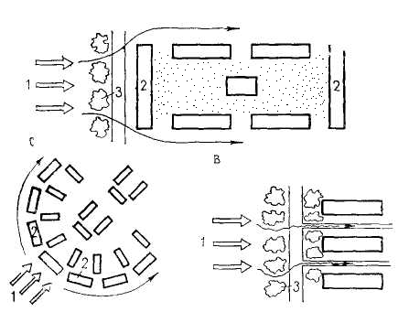
а — периметральная застройка при повторяемости метелевой и суховейной погоды; б — периметральная застройка обтекаемой формы со стороны преобладающих ветров большой скорости; в — открытая застройка с торцами зданий обращенных в сторону штормовых ветров;
1 — направление преобладающих ветров; 2 — здания барьеры с герметизированными ограждениями и служебными помещениями, обращенными в сторону ветров; 3 — защитное озеленение

Рисунок 1.23−Типы застройки при повторяемости погоды с переносом взвешенных частиц содержащихся в воздухе
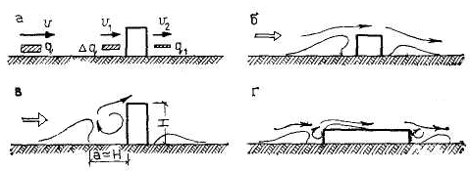
в)
г)
б)
а)
б)

Рисунок 1.24 − Отложения снега у зданий

а)
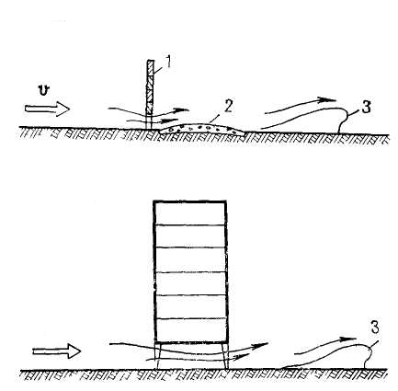

б)

υ

а — защита дорог от отложений снега с помощью глухих щитов не доходящих до поверхности земли; б — ограничение отложений снега вблизи зданий с помощью устройства продуваемого цокольного этажа
1 — щиты, регулирующие отложения снега; 2 — полотно дороги;
3 — отложение снега

Рисунок 1.25 − Регулирование отложений снега у дорог и зданий

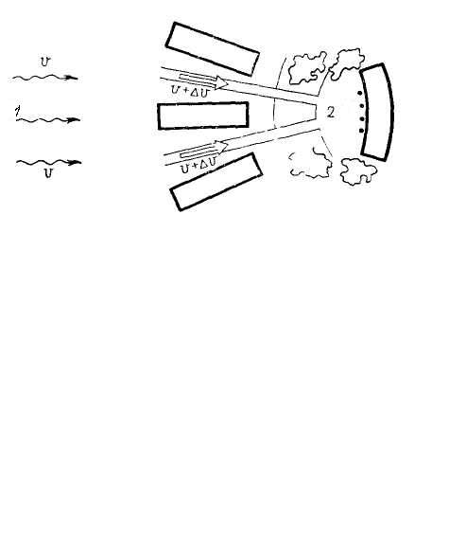
1 — направление ветров характерное по условиям микроклимата; 2 — зона озеленения и отдыха

Рисунок 1.26 − Планировка застройки зданий в жарком климате, активизирующая скорость ветра

Кроме того, крыши должны быть простейшей обтекаемой формы с пологими уклонами (рисунок 1.28,в).
Не следует применять для скатных крыш кровли из мелкоразмерных штучных материалов, например черепицы, поскольку при большом количестве сопряжений и неплотностей отложения снега образуются не только на подветренных скатах, но и на чердаках (рисунок 1.28,г).
Для суровых климатических условий необходима надежная теплозащита помещений. Она достигается повышением теплозащитных качеств ограждающих конструкций и общим уменьшением потерь тепла зданием.
Вследствие этого целесообразно увеличение ширины многоэтажных зданий за счет размещения в их центральной части лестничных клеток и обслуживающих помещений, не требующих естественного освещения. В жилых домах не допускается сквозное проветривание квартир, ведущее к их чрезмерному охлаждению.
Над жилыми квартирами верхнего этажа желательно устройство технического этажа, используемого для верхней разводки трубопроводов систем отопления, а также для бытовых надобностей.
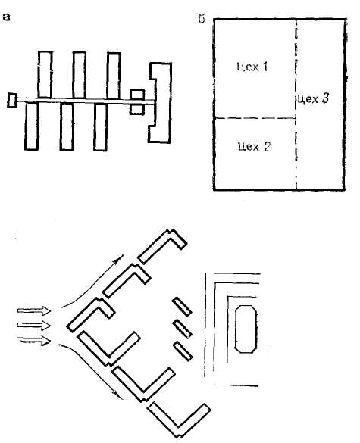
в

а — жилые здания с теплыми переходами, б — блокирование производственных цехов, в — ветроотбойная застройка.

Рисунок 1.27 − Приемы застройки в суровом климате

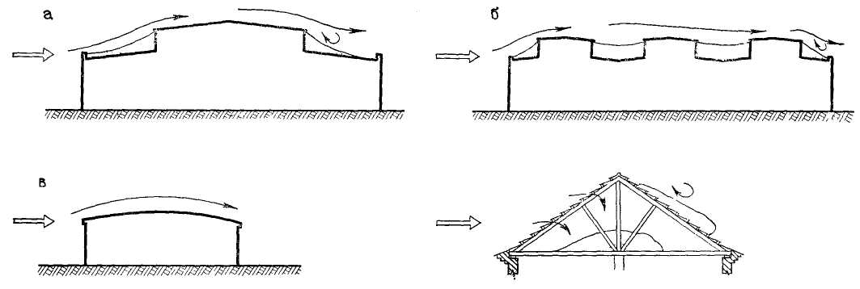

а—при перепадах высот; б — при фонарях верхнего света; в — при простейших плоских крышах (снег сдувается ветром); г — при крутых крышах из штучных материалов
Рисунок 1.28 − Особенности отложения снега на крышах зданий

Примечание: Аэродинамическое давление на наветренный скат крыши и отложения снега на заветренном скате возникают при уклоне кручи 18—20⁰ (уклон 1:3) На поверхности более пологих крыш характерно разрежение и отложение снега на наветренной части, для ограничения которого важна аэродинамическая обтекаемость. Во всех случаях необходима герметизация кровли для предупреждения охлаждения помещений или чердаков.
В местностях с суровым климатом и многолетнемерзлыми грунтами («вечной мерзлотой») не рекомендуется размещение в цокольном этаже отапливаемых помещений, рассчитанных на длительное пребывание людей.
Это обусловлено трудностью поддержания в таких помещениях комфортной температуры, а также неизбежным поступлением тепла в грунт, вызывающим его оттаивание, в результате чего нарушается способность грунта воспринимать нагрузки от здания. В таких случаях цокольный этаж используется только для холодных нежилых помещений или оставляется не застроенным, обеспечивая хорошее проветривание пространства над мерзлым грунтом.
Для климата с теплой и жаркой погодой (более 5 − 6 месяцев в году), особенности проектных решений зданий определяются условиями эксплуатации в жаркий период.
В этом отношении некоторые преимущества имеют малоэтажные здания с активно вентилируемой крышей и защитой стен вьющейся зеленью.
При расположении в таких зданиях квартир в двух уровнях сквозное проветривание активизируется за счет большой разности высот приточных и вытяжных проемов, кроме того, из каждой квартиры часть избыточного тепла уходит в грунт под зданием (рисунок 1.29).
Возможность выделения в малоэтажных зданиях индивидуальных приусадебных участков создает определенные преимущества, поскольку в квартиру как бы включается дополнительная затененная зелеными насаждениями площадь.
В многоэтажных жилых зданиях, строящихся в южных районах, допускается некоторое увеличение высоты этажей против нормируемой для активизации конвективных токов воздуха и ограничения перегрева людей лучистым теплом. Интенсификация сквозного проветривания с помощью вентиляционных шахт или внутренних двориков (рисунок 1.30), солнцезащитные устройства, затеняющие галереи, лоджии или балконы также способствуют улучшению внутреннего микроклимата здания.
Наружные стены целесообразно защищать лучеотражающими экранами, образующими вместе с вентилируемой крышей единую оболочку здания, охлаждаемую воздухом, поступающим с озелененной и обводненной прилегающей территории. Кухни, туалеты и другие обслуживающие помещения следует располагать смежно с вытяжными шахтами.
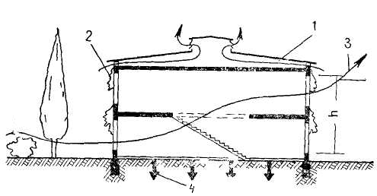
1 — вентилируемое чердачное пространство; 2 — защита стен зеленью;
3 — сквозное проветривание; 4 — отвод тепла в грунт
Рисунок 1.29 − Схематический разрез малоэтажного здания с квартирами в двух уровнях для жаркого климата

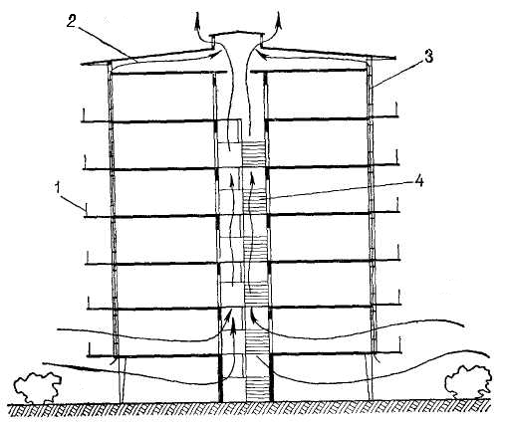

1 — затеняющие балконы или галереи; 2 — вентилируемое чердачное пространство, 3 — вентилируемые стены; 4 — лестничные клетки и вентиляционные шахты

Рисунок 1.30 − Схематический разрез многоэтажного здания для жаркого климата

Большую роль в уменьшении интенсивности воздействия солнца на здания оказывают конструктивное решение и форма окон и фонарей. С целью уменьшения проходящего в помещение солнечного тепла применяются или слоистая конструкция стекла, или специальные солнцезащитные стекла.
При применении верхнего освещения в виде фонарей в южных районах следует отдавать предпочтение фонарям типа шед, а также зенитным фонарям при условии устройства световых шахт или применения солнцезащитных средств. На рисунке 1.31 приводятся рекомендуемая ориентация зданий и окон по сторонам света и типы фонарей, обладающих повышенной способностью защищать помещения от воздействия солнечной радиации

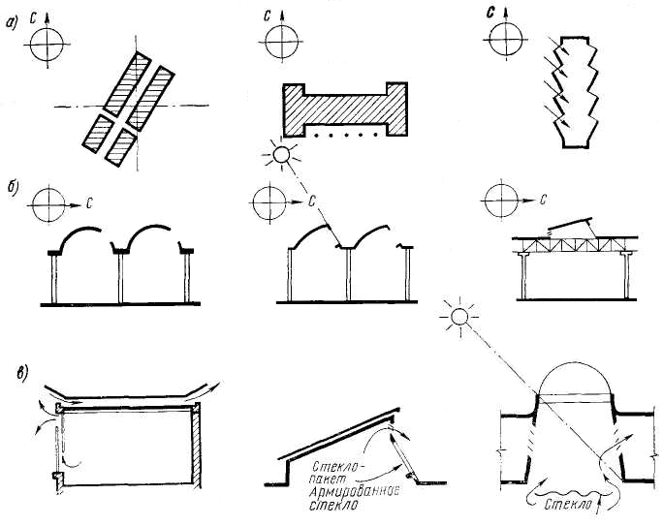
а — рекомендуемая ориентация зданий и окон по сторонам света; б — рекомендуемые профили покрытия; в — схема вентилирования покрытия и фонарей

Рисунок 1.31 – Архитектурно-планировочные и конструктивные меры по защите зданий от солнечной радиации
При размещении зданий и сооружений промышленных предприятий в северных районах необходимо учитывать, что зона снегоотложения за ними составляет около 5Н (Н – высота здания или сооружения над поверхностью земли). На рисунке 1.32 показано образование «снеговых мешков» в межфонарном пространстве
Промышленные предприятия защищают от снежных заносов путем использования естественных преград, разработкой специального архитектурно – планировочного решения предприятия и применения искусственных преград.
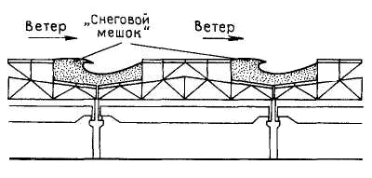
Рисунок 1.32 – Образование «снеговых мешков» в межфонарном пространстве
Значительно уменьшить снегозаносимость предприятия можно специальными приемами взаимного расположения на территории зданий и сооружений. Один из таких приемов – устройство снегозащитного фронта из зданий с наветренной стороны территории предприятия (рисунок 1.33,а). Снегозащитный фронт в данном случае образует объединенный административно – бытовой корпус, связанный закрытыми переходами с производственными зданиями.
Относительно небольшое скопление снега наблюдается на промышленных предприятиях , здания и сооружения которых расположены длинной стороной параллельно господствующему направлению метелевых ветров (рисунок 1.33,б).
Отложение снега около зданий и сооружений можно уменьшить приданием им обтекаемой формы, устройством на них специальных аэродинамических приспособлений, перекрытием на зиму или на период метелей разрывов между зданиями временными конструкциями, устройством продуваемого подполья (рисунок 1.33,в).
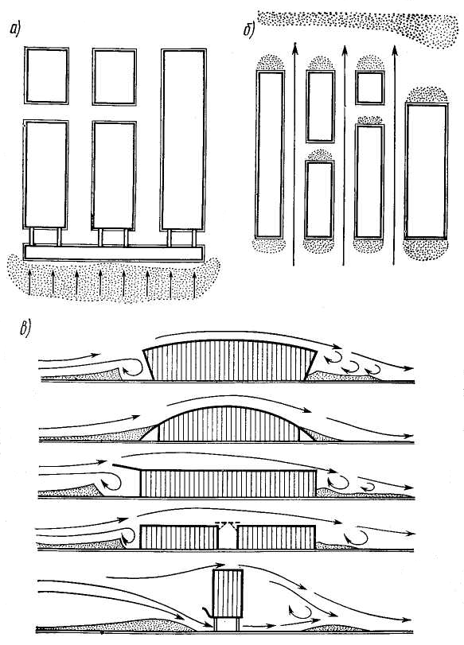

а — устройство снегозащитного фронта; б — сквозной перенос снега;
в — использование аэродинамических свойств зданий в борьбе со снежными заносами

Рисунок 1.33 – Примеры планировок предприятий и типов зданий, обеспечивающих малую заносимость снегом

